JSEM ORIGINÁL Z KRKONOŠ
ZÁŽITEK:
„Jsem patriot a mám rád Krkonoše a sport,“ tak zněla slova Jiřího Vondráka z Rudníku při prezentaci své činnosti před certifikační komisí regionální značky. Pan Vondrák se dlouhá léta zabývá mushingem a kynologií psů. Je vůdcem čtyřicetičlenné smečky a nabízí zájemcům v Krkonoších projížďky se psím spřežením. Denně vstává před svítáním, aby se nejdříve postaral o svůj zvířecí tým, pak až o sebe. „V létě musím chytit ještě rosu, která začíná mizet okolo čtvrté,“ říká Jiří Vondrák. Regionální značka KRKONOŠE - originální produkt se v červenci rozrostla o ZÁŽITEK a právě o certifikaci zážitku Projížďka psím spřežením bojoval i několikanásobný vítěz mushingu.
Dalším úspěšným ZÁŽITKEM se stala Krkonošská pivní stezka, která spojuje toulky přírodou s ochutnávkou horských piv (Fries, Medvěd, Trautenberk, Sněžka, Hendrych) od místních minipivovarů. Pivovarnictví má v Krkonoších dlouholetou tradici a zmínky o něm sahají až do středověku.
REGIONÁLNÍ PRODUKTY SE PŘEDSTAVUJÍ:
Pivovar Trautenberk si registroval pod regionální značku Krkonoš svá „klíšťata“, nepasterizovaná piva, jejichž unikátní PET litrovky navrhl designér Karel Čapek. Pivovar pro turisty připravil speciální dárkové balení se čtyřmi třetinkovými lahvemi, které jsou nejen díky skvělému obsahu jedinečným suvenýrem z Krkonoš. A víte, že název pivovaru Trautenberk není odvozen od pohádkové postavy z Krkonošských pohádek, ale od německého názvu města Trutnov – Trautenau a kopce – berg?
Návštěvníci hor mohou při svých toulkách obdivovat dřevěné plastiky od Petra Spurného, které zdobí Hadí stezku v Rudníku nebo obce a hotely v Krkonoších. V minulosti se dřevo vždy pojilo se sklem, proto navážeme další úspěšnou žadatelkou o regionální značku Evou Edler, reprezentantkou taveného skla a mozaiky. Paní Edler je členkou Mezinárodní asociace moderních mozaikářů. Výrobu taveného skla zájemcům ráda představuje ve své dílně v Rudníku. Svá díla, která jsou vhodná do interiérů hotelů a veřejných prostor, vystavuje v Čechách i v zahraničí.
Blanku Kučerovou znají lidé spíše pod názvem Oblak (Omalovánky Blanky Kučerové). S ilustrátorkou Evou Hanoutovou spolupracují při výrobě vzdělávacích rodinných sešitů na cesty. V současnosti mají ve své nabídce 6 vlastivědných krkonošských omalovánek. Výrobě však nejdříve předchází emoční mapa a dotazníkové šetření dané obce. V omalovánkách je myšleno i na regionální produkty, slavné osoby, kulturní a přírodní památky.
Místní akční skupina Krkonoše (MAS KRKONOŠE) je koordinátorem regionální značky Krkonoš. Na území Krkonoš se můžete při nákupech setkat s výrobky označenými speciálním logem Krkonoše – originální produkt®. Tato značka znamená, že výrobky prošly přísným procesem certifikace, který zákazníkovi garantuje jejich skutečný původ v Krkonoších. Místní původ však není jedinou podmínkou pro udělení značky. Značené výrobky musí přispívat k dobrému jménu regionu, proto musí být také kvalitní, šetrné vůči životnímu prostředí a jedinečné ve vztahu ke Krkonošům. Podrobnější informace o značce: www.regionalni-znacky.cz/krkonose/.
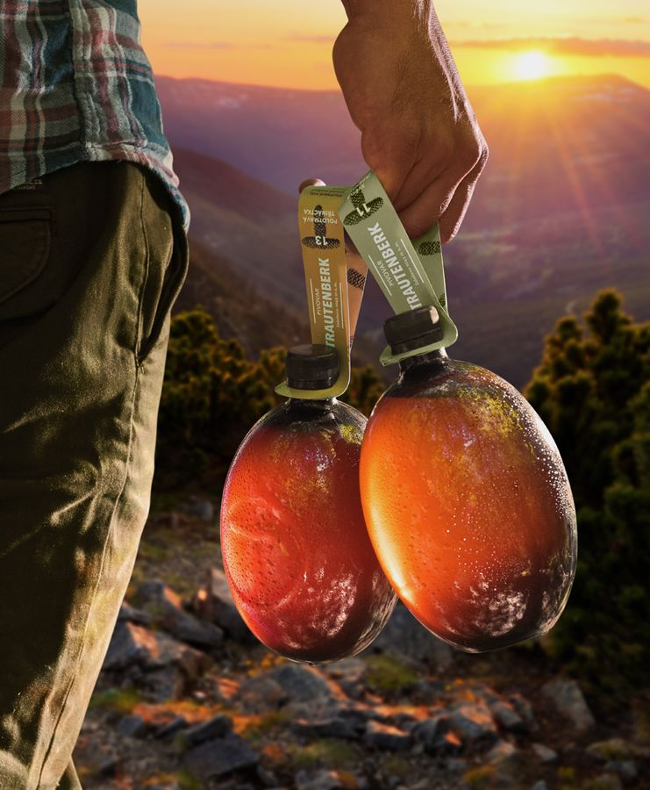
Autorská práva: Pivovar Trautenberk
Obr. 5
Obr. 4
Obr. 3
Obr. 2
Obr. 1

